

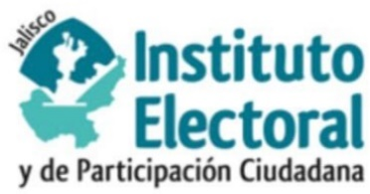

**Jalisco**

**Protocolo para la detección, recolección, intercambio y entrega de paquetes, documentación y materiales electorales recibidos en órgano electoral distinto al competente, entre el INE y el IEPCJ, en la etapa de resultados y declaración de validez del Proceso Electoral Concurrente 2023-2024.**

**Febrero de 2024**



**Tabla de contenido**

Glosario 1

Presentación 3

I.- Marco teórico 3

II.- Objetivo general 5

III.- Acciones previas 5

III.1.- Previsiones testimoniales de las acciones correctivas 5

III.2.- De las acciones a realizar de manera conjunta entre el INE y del IEPCJ 6

III.3.- Acciones en el ámbito de competencia del IEPCJ 8

III.4.- Acciones en el ámbito de competencia del INE 8

IV.- Acciones preventivas 8

V.- Acciones correctivas 9

A.- Durante el Operativo de recepción de paquetes 10

A.1 Documentación electoral objeto de una entrega distinta detectada en las sedes de los órganos receptores 10

A.2 Paquete electoral recibido en CRYT, en el que, a simple vista, se observa documentación electoral objeto de una entrega distinta por fuera del paquete 12

A.3 Paquete electoral objeto de una entrega distinta recibido en CRYT con sobres o actas de su competencia por fuera del paquete 15

B. Durante el desarrollo de la sesión de cómputo de los órganos competentes 17

B.1 Solicitud, por parte del INE al OPL, de documentación electoral faltante que presuntamente sea objeto de una entrega distinta 17

C. Durante los trabajos de recuento de votos 18

C.1 Cotejo de las AEC o recuento en el pleno: 18

C.2 Recuento de votos en grupos de trabajo: 18

D. Una vez concluido el cómputo correspondiente 19

D.1 En caso de que haya concluido el cómputo de una elección 19

D.2 Si concluyeron todos los cómputos de las elecciones 20

E.- Materiales electorales 20

F. Casos no previstos 21

# Glosario

**AEC** Acta de Escrutinio y Cómputo.

**BE** Bodegas Electorales

**CAE** Capacitador o Capacitadora Asistente Electoral.

**CAEL** Capacitador o Capacitadora Asistente Electoral Local.

**CD** Consejo Distrital del Instituto Nacional Electoral

**CL** Consejo Local.

**CG** Consejo General del Instituto Nacional Electoral.

**CRYT** Centro de Recepción y Traslado

**ECAE** Estrategia de Capacitación y Asistencia Electoral

**INE** Instituto Nacional Electoral.

**JE** Jornada Electoral.

**JLE** Juntas Locales Ejecutivas del Instituto Nacional Electoral.

**JDE** Juntas Distritales Ejecutivas del Instituto Nacional Electoral.

**IEPCJ** Instituto Electoral y de Participación Ciudadana del estado de Jalisco.

**LGIPE** Ley General de Instituciones y Procedimientos Electorales.

**Lineamientos** Lineamientos para la detección, recolección, entrega e intercambio de paquetes, documentación y materiales electorales recibidos en órgano electoral distinto al competente en la etapa de resultados y declaración de validez del Proceso Electoral Concurrente 2023-2024, emitido por el INE.

**MR**  Mecanismo(s) de Recolección

**RE** Reglamento de Elecciones

**RPPYCI** Representantes de Partido político y Candidaturas Independientes.

**OPL** Organismo Público Local.

**OSD** Órgano Superior de Dirección

**PAE** Programa de Asistencia Electoral

**PMDC** Presidencia de la Mesa Directiva de Casilla

**PREP** Programa de Resultados Electorales Preliminares.

**Protocolo** Protocolo para la detección, recolección, entrega e intercambio de paquetes, documentación y materiales electorales recibidos en órgano electoral distinto al competente, entre el INE y el IEPCJ, en la etapa de resultados y declaración de validez del Proceso Electoral Concurrente 2023-2024**.**

**SE** Supervisor o Supervisora Electoral.

**SEL** Supervisor o Supervisor Electoral Local

# Presentación

El Proceso Electoral 2023-2024 representa la elección más grande de la historia de México por tratarse de la primera elección en la cual concurren las elecciones federales con las elecciones locales de las treinta y dos entidades federativas; la legislación federal establece la instalación de casillas únicas para atender ambos tipos de elección, por lo que se instalarán en todo el territorio nacional el 100% de las mesas directivas de casilla bajo esta modalidad.

En el caso del estado de Jalisco, el 2 de junio de 2024, se celebrarán elecciones concurrentes, toda vez que en el ámbito federal se elegirá Presidencia de los Estados Unidos Mexicanos, así como Senadurías y Diputaciones Federales; en tanto que en el ámbito estatal se elegirá Gubernatura, Diputaciones Locales y a las personas que integrarán los 125 ayuntamientos, y que acorde a la legislación vigente los órganos competentes del INE y del IEPCJ, que para los efectos de la etapa de resultados y declaración de validez del Proceso Electoral 2023-2024, celebrarán las sesiones permanentes de cómputo de las elecciones, el miércoles siguiente a la Jornada Electoral, situación que hace aún más compleja su operatividad, aunado a que en el caso particular de la entidad se instalarán aproximadamente 10,800 casillas únicas.

El INE y el IEPCJ durante los procesos electorales concurrentes, han implementado medidas que fortalecen los tramos de control para la debida integración y la remisión oportuna de los paquetes electorales de cada ámbito de competencia; sin embargo, de la experiencia de los procesos electorales anteriores, es posible advertir, la posibilidad de que dentro de los paquetes de las elecciones federales y locales se encuentre documentación que corresponda a otro ámbito de competencia.

En este sentido, el presente documento establece el protocolo que deberán atender los CD del INE y los órganos competentes del IEPCJ, para la detección, entrega e intercambio de paquetes y documentos electorales recibidos en órgano electoral distinto al competente en la etapa de resultados y declaración de validez del Proceso Electoral Concurrente 2023-2024.

# I.- Marco teórico

El Proceso Electoral es el conjunto de actos ordenados por la Constitución y la ley, realizados por las autoridades electorales, los partidos políticos, así como la ciudadanía, que tiene por objeto la renovación periódica de los y las integrantes de los poderes Legislativo y Ejecutivo tanto federal como de las entidades federativas, los integrantes de los ayuntamientos en los estados de la República y las Alcaldías en la Ciudad de México, y que se compone por las etapas de preparación de la elección, jornada electoral, resultados y declaración de validez de las elecciones y el dictamen y declaraciones de validez de la elección.

Por su parte el artículo 225 de la LGIPE, señala que la preparación de la elección inicia con la primera sesión que celebre el CG en la primera semana de septiembre del año previo al de la Jornada Electoral y concluye con el inicio de la Jornada Electoral. Esta última inicia a las 8:00 horas del primer domingo de junio y concluye con la clausura de casilla; mientras que la etapa de resultados y declaraciones de validez de las elecciones inicia con el envío de la documentación y expedientes electorales a los CD y concluye con los cómputos y declaraciones que hagan los consejos o, las resoluciones que, en su caso, emita el Tribunal Electoral del Poder Judicial de la Federación.

Los artículos 287, 288 y 289 de la LGIPE establecen que, al cierre de la votación, inicia el escrutinio y cómputo de los votos en casilla, en elecciones concurrentes este se realiza de forma simultánea conforme al siguiente orden para la elección federal Presidencia, Senadurías y Diputaciones y para las elecciones locales Gubernatura, Diputaciones y Ayuntamientos.

Los artículos 293 y 294 de la LGIPE señalan que, cuando concluya el escrutinio y cómputo de todas las votaciones, se levantarán las AEC de cada elección, las cuales contendrán los votos emitidos a favor de cada partido o candidatura, el número total de boletas sobrantes que fueron inutilizadas, los votos nulos, y en su caso el número de representantes que votaron en la casilla sin estar en la lista nominal, la relación de incidentes y la de escritos de protesta presentados por los representantes de partido político y de candidatura independiente, las actas correspondientes a cada elección deberán contener la firma, sin excepción, de todos los funcionarios y los representantes que actuaron en la casilla.

El artículo 295, de la LGIPE, establece que el paquete electoral se conformará con el “expediente de casilla” que contiene un ejemplar del acta de la Jornada Electoral, un ejemplar del AEC, y en su caso, los escritos de protesta, además se integrarán en sobres por separado, las boletas sobrantes inutilizadas y las que contengan los votos válidos y los votos nulos para cada elección, así como la lista nominal en sobre por separado; para garantizar la inviolabilidad de la documentación los y las integrantes de casilla y los y las representantes que deseen hacerlo firmarán por fuera del paquete.

El artículo 304, numeral 1, incisos a) y b), de la LGIPE, disponen que los paquetes en que se contengan los expedientes de casilla se recibirán en las sedes de los CD en el orden en que sean entregados por las personas facultadas para ello, a quienes se les extenderá un recibo señalando la hora en que fueron entregados.

Por otro lado, el RE en su artículo 157 señala que a fin de evitar confusiones en la ciudadanía que vote en las elecciones concurrentes, los OPL se abstendrán de utilizar los colores que emplea el INE en las elecciones federales y los que se incluyan en los emblemas de los partidos políticos y, en su caso, de candidaturas independientes.

Por su parte, los artículos 345, 346 y 347, del Código Electoral del Estado de Jalisco (CEEJ) establecen los procedimientos para la recepción, deposito y salvaguarda de los paquetes electorales por parte de los consejos distritales y municipales electorales, a fin de llevar a cabo un control y verificar que hayan sido recibidos reuniendo los requisitos que señala el Código y la LGIPE.

A fin de garantizar que la recepción de los paquetes electorales en las instalaciones del INE y de los OPL se ajusten a lo establecido en la LGIPE y en las leyes estatales, en cumplimiento a los principios de certeza y legalidad, con el propósito de realizar una eficiente y correcta recepción de paquetes electorales, el artículo 383, numeral 1, del RE, dispone que la recepción se realice conforme al procedimiento que se describe en el Anexo 14 de dicho ordenamiento en el cual se establecen las reglas generales que seguirán los CD y los órganos competentes del OPL para la recepción de documentación y expedientes de la elección al término de la Jornada Electoral.

El 12 de octubre de 2023, mediante Acuerdo INE/CG561/2023, el CG aprobó los Lineamientos para la detección, recolección, entrega e intercambio de paquetes, documentación y materiales electorales recibidos en órgano electoral distinto al competente en la etapa de resultados y declaración de validez del Proceso Electoral Concurrente 2023-2024.

# II.- Objetivo general

Establecer las bases para la detección, recuperación, entrega e intercambio de paquetes y/o documentación electoral en la etapa de resultados y declaración de validez, entre:

* Órganos desconcentrados pertenecientes al INE (INE-INE)
* Un órgano del INE y uno perteneciente al OPL (INE-OPL)
* Órganos desconcentrados pertenecientes a los OPL (OPL-OPL)

Así como los mecanismos de comunicación entre ambos órganos para la notificación expedita relacionada con la posesión de documentación y paquetes y/o materiales electorales entregados de forma equivocada.

# III.- Acciones previas

## III.1.- Previsiones testimoniales de las acciones correctivas

Con el propósito de contar con elementos que abonen a los principios que rigen la función electoral, en particular a la certeza del procedimiento de estos Lineamientos, las Presidencias de los CD deberán asegurar que cada uno de los pasos que se desarrollen sean videograbados, en su caso, con el equipo del que disponga la JDE o con algún equipo de telefonía celular, poniendo especial cuidado en lo siguiente:

1. La apertura de la BE y el traslado de los paquetes electorales a la sala de sesiones.

2. Su apertura en la sala de sesiones y la revisión de su contenido.

3. La extracción, en su caso, de las actas y las boletas.

4. El cierre, sellado y firmado de los paquetes electorales y su depósito en la BE.

5.Clausura del acceso a la BE.

A efecto de llevar un control y registro de los paquetes, documentación y material electoral motivo de intercambio, se adjunta el modelo de acta circunstanciada de entregas y recolecciones, para los efectos de dejar constancia de su entrega y/o recolección, mismo que fue aprobado junto al presente Protocolo por el INE y el IEPCJ.

Adicionalmente, en todos los casos, cada órgano del INE y del IEPCJ con motivo de la entrega de paquetes, documentación o materiales electorales, deberá capturar la información en los Anexos 2 y/o 3, documentos denominados como *“Registro de entrega de paquetes y documentación a un órgano distinto” y “Registro de entrega de material electoral a un órgano distinto”*, para su posterior uso como anexo (s) del acta circunstanciada, así como el envío como reporte a la JLE del INE en Jalisco.

## III.2.- De las acciones a realizar de manera conjunta entre el INE y del IEPCJ

A más tardar el 16 de febrero de 2024, el IEPCJ en coordinación con la JLE del INE, elaborarán la propuesta de Protocolo, misma que deberá atender las circunstancias específicas de la entidad, así como las determinaciones institucionales y las acciones que recaerán en sus ámbitos de responsabilidad.

De conformidad con lo señalado en los *Lineamientos;* las JDE y los órganos correspondientes del IEPCJ en la primera quincena de abril de 2024, realizarán un diagnóstico que permita determinar las necesidades de espacio y la distribución requerida para simplificar y agilizar las tareas de recepción, traslado y resguardo de los paquetes electorales al interior de las instalaciones de los consejos, en el cual deberán:

1. Identificar las áreas que representen un riesgo para el traslado de paquetes a los órganos del orden federal o local correspondientes.
2. Disponer de un espacio en la sede del CD y en los órganos correspondientes del IEPCJ, para la entrega o intercambio de paquetes o documentación electoral, a fin de que sea posible realizar la verificación del contenido del expediente y el llenado del acta circunstanciada.

En la segunda quincena de abril de 2024, los CD y los órganos desconcentrados del IEPCJ determinarán y aprobarán la conformación de una Comisión para llevar a cabo la recolección, entrega e intercambio de paquetes, documentación o materiales electorales entre ambas instituciones. Dicha Comisión invariablemente, deberá estar integrada por una Consejería Electoral propietaria o suplente y las RPPYCI que así lo deseen.

Asimismo, designarán mediante Acuerdo, un número suficiente de enlaces de comunicación y de personas responsables de traslado, que deberán ser parte del personal de la rama administrativa, del Servicio Profesional Electoral Nacional, de honorarios permanentes o temporales, SE y CAE, SEL y CAEL, así como personal temporal contratado para el Proceso Electoral que estén adscritos o adscritas a la JDE o al órgano desconcentrado del IEPCJ, quienes serán acompañados por la Comisión que se integró para dicho fin.

El Acuerdo de designación deberá contener como mínimo los siguientes elementos:

1. Datos generales de las personas designadas: nombre y cargo actual.
2. Atribuciones de cada figura, enlace de comunicación y persona responsable de traslado:
3. ***Enlace de comunicación:*** Dará aviso inmediato al órgano competente y al órgano receptor, en caso de llevarse a cabo una entrega distinta.
4. ***Persona responsable de traslado:*** Se trasladará para realizar la recolección y/o intercambio de paquetes o la documentación electoral.
5. Periodo de designación, el cual abarcará el tiempo necesario para llevar a cabo los traslados, recolección y/o intercambios de acuerdo con lo establecido en el presente acuerdo y protocolo.
6. Los medios de comunicación y traslado que se les proporcionará, según se trate de la o el enlace de comunicación o persona responsable de traslado, para la ejecución de sus atribuciones.
7. La expedición de la identificación, por parte del INE y del IEPCJ, respectivamente, que acredite a las personas para desempeñar sus funciones.

En la segunda semana de mayo de 2024, los órganos desconcentrados del IEPCJ y del INE intercambiarán el número e integración de las Comisiones que acudirán a los CD, para desarrollar el procedimiento y las acciones correctivas, así como las direcciones de correo electrónico autorizadas para el intercambio de los avisos correspondientes.

Las JDE y los órganos competentes del IEPCJ determinarán y verificarán el lugar que ocupará el espacio físico en la sede del órgano, a fin de considerar el resguardo temporal de paquetes objeto de una entrega distinta, para tal efecto se podrán utilizar las mismas BE aprobadas en cada órgano desconcentrado.

Las JDE y los órganos desconcentrados del IEPCJ, de acuerdo con las características específicas de la entidad y distrito, deberán determinar acciones preventivas y correctivas necesarias para garantizar que los paquetes, documentación o materiales electorales se reciban de forma íntegra en los órganos competentes.

## III.3.- Acciones en el ámbito de competencia del IEPCJ

Acorde a las disposiciones establecidas en los Lineamientos, se aprobará a más tardar, el 29 de febrero de 2024, por parte del Consejo General del IEPCJ, el presente Protocolo que contiene las determinaciones institucionales y las acciones que recaen en los ámbitos de responsabilidad de sus órganos competentes.

Asimismo, el IEPCJ notificará a la DEOE a través de la Unidad Técnica de Vinculación con los Organismos Públicos Locales, a más tardar dentro de los cinco primeros días de marzo de 2024, la aprobación del referido Protocolo.

## III.4.- Acciones en el ámbito de competencia del INE

La Vocalía Ejecutiva Local del INE en Jalisco, en la primera semana del mes de marzo de 2024, llevará a cabo una reunión con las Vocalías Ejecutivas de las JDE, para dar a conocer los Lineamientos y su contenido, así como el presente Protocolo.

De igual manera, en la segunda semana, las Presidencias de los CD del INE celebrarán reunión de trabajo con las personas integrantes de sus respectivos consejos y vocalías de las JDE, repliquen y den a conocer el contenido de los Lineamientos y del presente Protocolo.

En la tercera semana de mayo de 2024, las JDE informarán a los CD y a los órganos desconcentrados del IEPCJ, las previsiones logísticas necesarias para la actuación de los CRYT Fijos e Itinerantes para el traslado de la documentación y paquetes objeto de una entrega distinta, como paquetes no programados.

# IV.- Acciones preventivas

Las acciones preventivas son aquellas dirigidas a evitar errores que tengan como consecuencia que la documentación, expedientes, paquetes electorales de casilla y materiales electorales se entreguen al término de la Jornada a un órgano distinto al competente de recibirlos y se consideran las siguientes:

1. La distinción por colores únicos asignados a las elecciones federales y locales, para su fácil identificación conforme al Anexo 4.1, apartado C del RE.
2. El fortalecimiento de la capacitación tanto del personal adscrito al INE como el de los OPL conforme a la ECAE, el PAE, el Manual de Coordinación para las Actividades de Asistencia Electoral de CAEL y SEL, y el Modelo de Casilla Única.
3. Los MR que se emplearán en cada casilla y para cada tipo de elección.
4. La elaboración, conforme a los plazos establecidos en el Anexo 14 del RE, del modelo operativo de recepción de paquetes y en los documentos que se remitan por parte de la DEOE.
5. La distribución estratégica de CAE y CAEL, de tal forma que durante la JE cubran en conjunto la mayor parte de los puntos de ubicación de casillas, especialmente durante el desarrollo de los escrutinios y cómputos, tomando en cuenta que se debe priorizar la participación de los CAE y CAEL en los conteos rápidos, en el PREP y en los cómputos locales, en aquel supuesto en que el OPL inicie el mismo día de la JE. Esta acción quedará a cargo de la Vocalía de Organización Electoral, bajo la supervisión de la Vocalía Ejecutiva de cada JDE. En el caso de los OPL, aportarán su colaboración, facilidades y apoyo para esta distribución estratégica, a través del área de Organización Electoral bajo la supervisión de la Presidencia.
6. La capacitación de las y los CAEL en el desarrollo de los escrutinios y cómputos, al término de la JE, para que apoyen a las PMDC en la simultaneidad de los cómputos y, posteriormente, en la correcta integración de los paquetes electorales; la cual estará a cargo de la Vocalía de Capacitación y Educación Cívica y será supervisada por la Vocalía Ejecutiva, en cada JDE. Los OPL deberán otorgar las facilidades para la convocatoria y, de ser viable, para los espacios en que se lleve a cabo, así como otras que se consideren necesarias en el apoyo para su desarrollo.
7. Para el escrutinio y cómputo, considerar la separación de las mesas contempladas en el modelo de casilla única, de acuerdo con el tipo de acomodo, de manera que se evite la mezcla de documentos de las elecciones federales y locales.
8. El retiro total de documentos correspondientes a una elección antes de iniciar el escrutinio y cómputo de la siguiente.
9. La elaboración de una Lista de cotejo que utilice el CAE y/o la PMDC como guía para la integración del paquete electoral, la lista de cotejo de la elección local será elaborada por los OPL como anexo del Protocolo correspondiente.

# V.- Acciones correctivas

Las acciones correctivas son aquellas que se emplearán para garantizar la recuperación, entrega y/o intercambio de documentación o paquetes electorales entregados en un órgano distinto al que corresponden.

## A.- Durante el Operativo de recepción de paquetes

Una vez que se detecte una entrega distinta, la Secretaría del órgano competente y receptor iniciarán la elaboración del acta circunstanciada según corresponda, en la cual se describirán las circunstancias de tiempo, modo y lugar. Se dará aviso de inmediato al órgano competente por el medio más expedito, de lo cual se dejará constancia del comunicado vía correo electrónico, respecto de la detección de documentación electoral objeto de una entrega distinta.

Cabe señalar que quienes integran la Comisión del órgano competente podrán, en su caso, acompañar a la persona responsable de traslado, sin que esto constituya una razón para retrasar la sesión permanente de seguimiento a la JE o de cómputo distrital y/o municipal en el caso del IEPCJ. Tampoco deberá suspenderse o demorarse el traslado por la ausencia de acompañamiento.

En este sentido los traslados para la recolección de los paquetes o documentación electoral quedarán sujetos a las características geográficas y sociales de los distritos electorales en la entidad.

De tal manera que durante el operativo de recepción de paquetes y una vez que el órgano competente sea notificado, la persona responsable de traslado de dicho órgano se desplazará al órgano receptor, a efecto de realizar la recolección o intercambio según se trate, conforme a los dos supuestos siguientes:

### A.1 Documentación electoral objeto de una entrega distinta detectada en las sedes de los órganos receptores

El procedimiento para seguir cuando sea detectada documentación electoral objeto de una entrega distinta en las sedes de los órganos receptores se procederá de la siguiente manera:

a) Cualquier persona funcionaria que detecte una entrega distinta en la sede del órgano receptor, avisará de inmediato a la Presidencia de éste.

b) La Presidencia del órgano receptor instruirá de inmediato a quien actúe como enlace de comunicación para que avise, por la vía más expedita, a su homólogo del órgano competente, dejando constancia del aviso vía correo electrónico, dirigido a la presidencia del órgano competente.

c) La persona responsable de traslado del órgano receptor llenará el Anexo 2, en el cual se describirán las circunstancias de tiempo, modo y lugar, así como el estado en que se recibe el paquete y se deberá contar con evidencia fotográfica.

d) La Presidencia del órgano receptor instruirá el resguardo de la caja paquete en el sitio que, conforme a las medidas de previsión señaladas anteriormente, garanticen la integridad del paquete recibido.

e) La Presidencia del órgano receptor dará cuenta de la entrega distinta a quienes integren el órgano (del INE o del IEPCJ) y a la JLE u OSD.

f) En ningún caso se abrirán los paquetes electorales.

g) Una vez que el órgano competente sea notificado, la persona responsable de traslado de dicho órgano se desplazará al órgano receptor, a efecto de realizar la recolección o intercambio según se trate.

Además del acta circunstanciada, el Anexo 1 en conjunto con los Anexos 2 y 3, son los insumos como mecanismo de control interno tanto para el órgano receptor como para el competente, por lo que cada uno deberá iniciar el registro para dar constancia de cada acto garantizando la cadena de custodia, especificándose sección, casilla, tipo de elección y órgano competente.

### A.2 Paquete electoral recibido en CRYT, en el que, a simple vista, se observa documentación electoral objeto de una entrega distinta por fuera del paquete

Si en un CRYT fijo o itinerante se recibieran paquetes electorales de su competencia, que visiblemente contengan por fuera sobres y/o documentos de otra autoridad, el paquete o paquetes serán trasladados a la sede del órgano que le corresponde en los tiempos que se hayan establecido en los Mecanismos de Recolección señalados, para tal efecto se procederá acorde a lo siguiente:

a) La persona responsable del CRYT se asegurará de mantener la ruta previamente aprobada y dará aviso del hallazgo de la documentación electoral, objeto de una entrega distinta a las o los enlaces de comunicación.

b) La o el enlace de comunicación avisará, por el medio más expedito, a su homólogo del órgano competente, dejando constancia del aviso vía correo electrónico dirigido a la Presidencia de dicho órgano, previa autorización de la Presidencia del órgano receptor.

c) Una vez recibida, en el órgano programado como destino, la documentación electoral objeto de una entrega distinta, la persona responsable de traslado del órgano receptor llenará el Anexo 2 en el cual se describirá el estado en que se recibe el paquete y se deberá contar con evidencia fotográfica.

d) Posteriormente, la persona responsable de traslado colocará la documentación en un sobre o bolsa y se identificará por fuera, la sección y tipo de casilla. El sobre o bolsa deberán sellarse y firmarse por las y los integrantes del órgano receptor que se encuentren presentes.

e) La Presidencia del órgano receptor, dará cuenta de la entrega distinta a quienes integren el órgano (del INE o del IEPCJ) y a la JLE u OSD.

f) En ningún caso se abrirán los paquetes electorales.

g) Una vez que el órgano competente sea notificado, la persona responsable de traslado del órgano competente se trasladará al órgano receptor a efecto de realizar la recolección o intercambio según se trate.

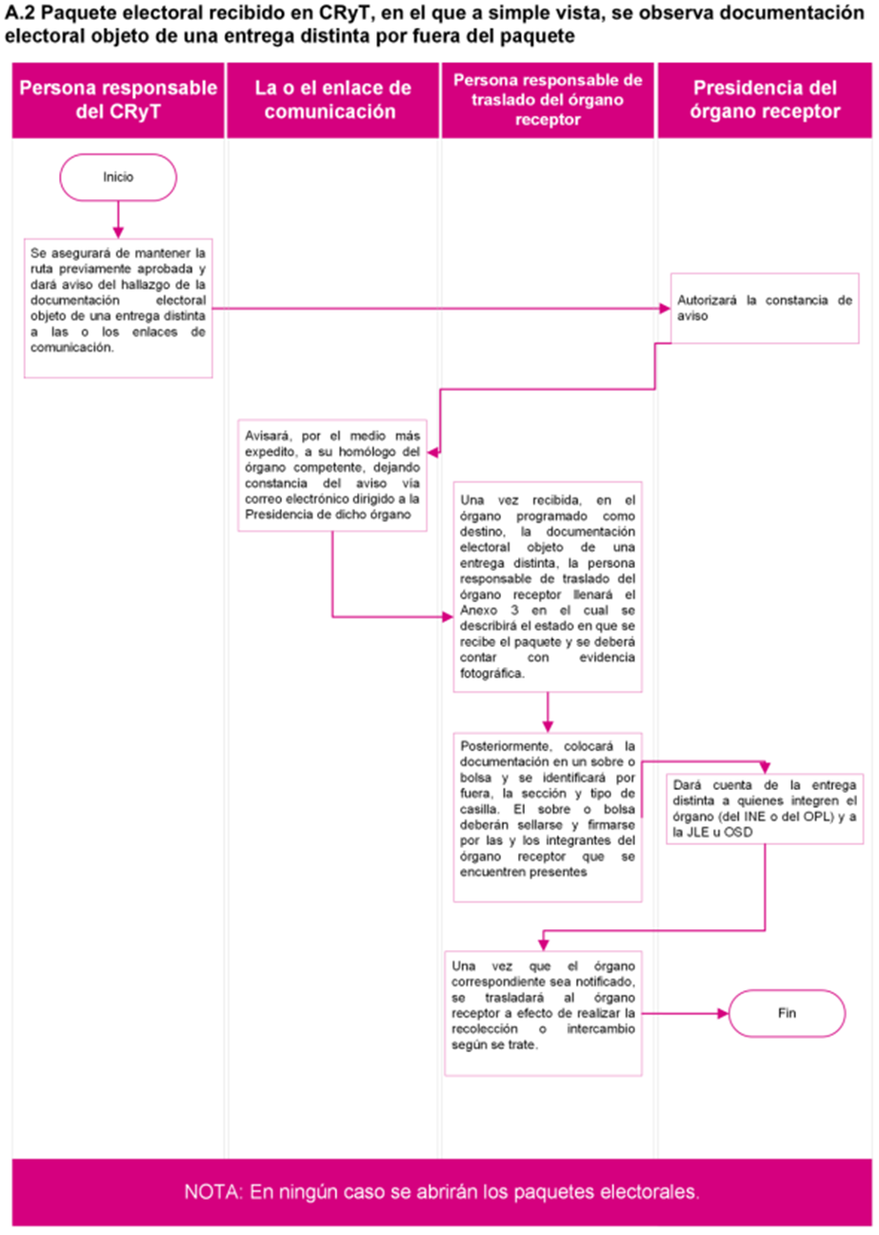

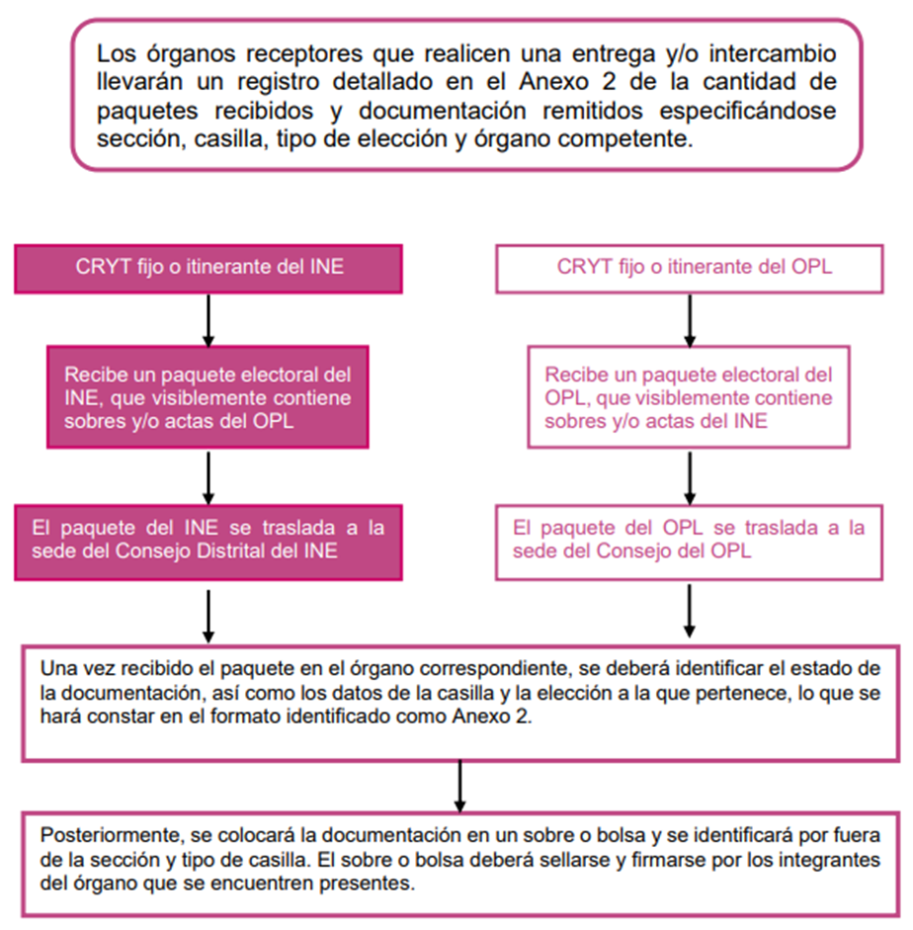

### A.3 Paquete electoral objeto de una entrega distinta recibido en CRYT con sobres o actas de su competencia por fuera del paquete

Si en un CRYT fijo o itinerante se recibieran paquetes electorales objeto de una entrega distinta y que visiblemente contengan por fuera sobres y/o actas de su competencia, se atenderán como paquetes no programados con las medidas que garanticen la integridad de la documentación electoral, actas y sobres de votos, en este sentido se deberá proceder de la siguiente manera:

a) La persona responsable del CRYT se asegurará de mantener la ruta previamente aprobada dando aviso del hallazgo de la documentación electoral objeto de una entrega distinta a las o los enlaces de comunicación.

b) La o el enlace de comunicación avisará, por la vía más expedita, a su homólogo del órgano competente, dejando constancia del aviso vía correo electrónico dirigido a la Presidencia de dicho órgano, previa autorización de la Presidencia del órgano receptor.

c) Una vez recibida la documentación electoral objeto de una entrega distinta, la persona responsable de traslado del órgano receptor llenará el Anexo 2, en el cual se describirán las circunstancias de tiempo, modo y lugar, así como el estado en que se recibe el paquete y se deberá contar con evidencia fotográfica.

d) La Presidencia del órgano receptor instruirá el resguardo de la caja paquete en el sitio que, conforme a las medidas de previsión señaladas anteriormente, garanticen la integridad del paquete recibido.

e) La Presidencia del órgano receptor dará cuenta de la entrega distinta a quienes integren el órgano (del INE o del IEPCJ) y a la JLE u OSD.

f) En ningún caso se abrirán los paquetes electorales.

g) Una vez que el órgano competente sea notificado, la persona responsable de traslado del órgano competente se desplazará al órgano receptor a efecto de realizar la recolección o intercambio según se trate.

h) Posteriormente, se colocará la documentación en un sobre o bolsa y se identificará por fuera la sección y tipo de casilla. El sobre o bolsa deberá sellarse y firmarse por integrantes del órgano competente que se encuentren presentes.

A efecto de llevar un control y registro de los paquetes y/o documentación electoral motivo de intercambio, cada órgano receptor deberá registrar la información en el Anexo 2, el cual se anexará al acta circunstanciada de la sesión para los efectos legales conducentes.

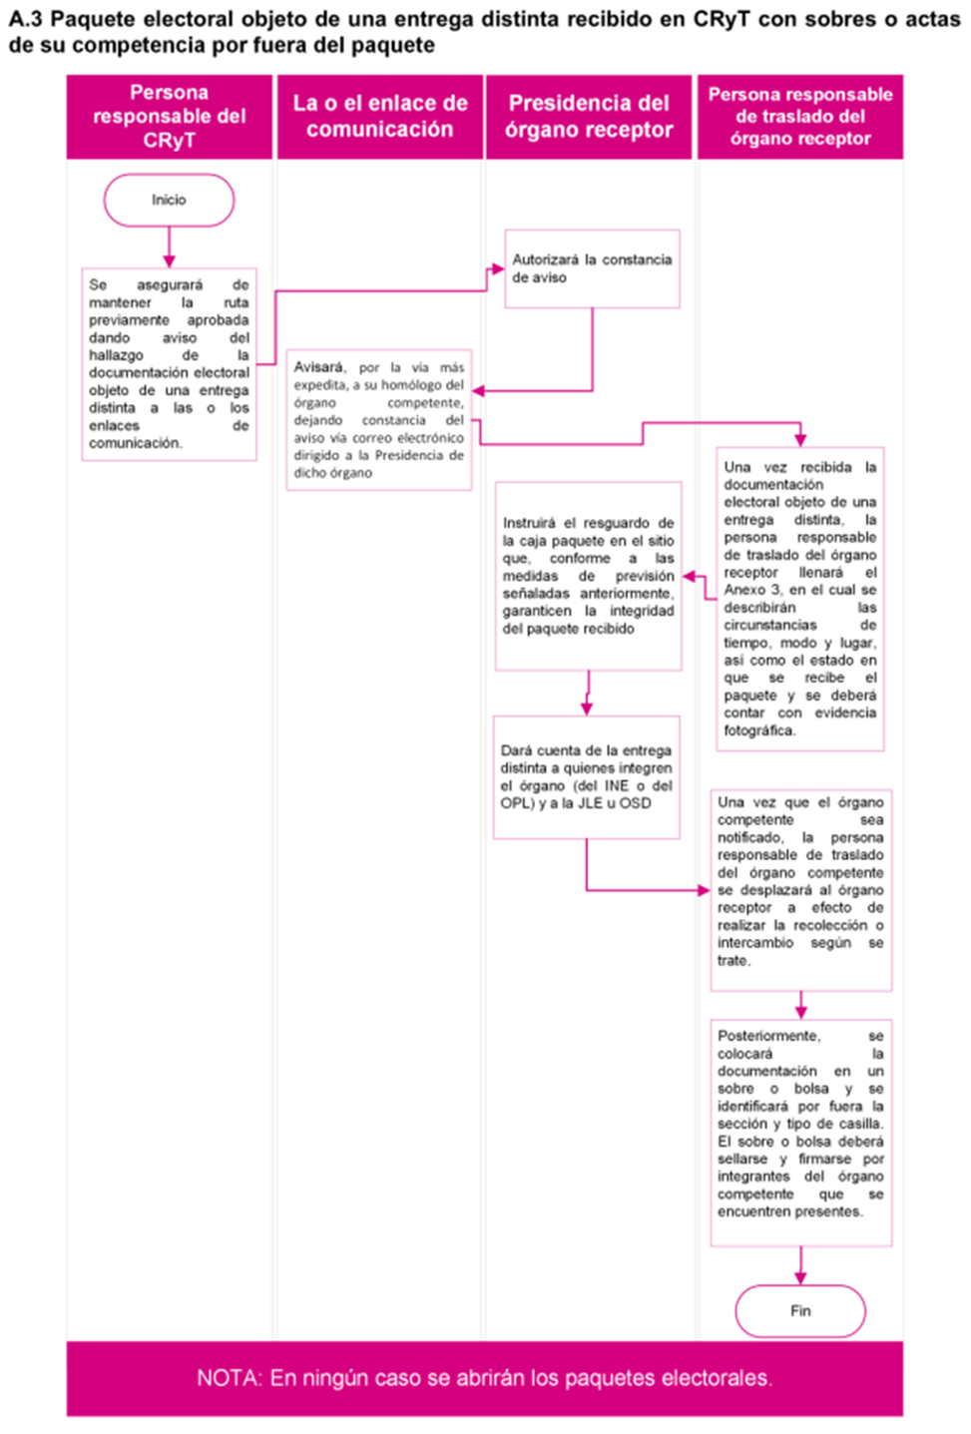

## B. Durante el desarrollo de la sesión de cómputo de los órganos competentes

Durante el cotejo de actas y en el recuento de la votación de una casilla, deberá extraerse documentación electoral diversa y clasificarla, dejando en el paquete electoral únicamente los sobres que contienen los votos válidos y nulos, así como las boletas sobrantes inutilizadas, de conformidad con la normativa correspondiente.

Si en la documentación extraída se localizan documentos que no correspondan al ámbito de competencia, se avisará al órgano competente, así como al CL y al OSD.

La documentación electoral extraída del paquete deberá colocarse en un sobre o bolsa, identificándose por fuera la sección, tipo de casilla y elección a la que corresponde. El sobre o bolsa deberá sellarse y firmarse por la Secretaría del órgano receptor y, en su caso, las representaciones que así lo soliciten, para su entrega por parte de la persona responsable de traslado al órgano competente, haciéndose los registros en el Anexo 2.

### B.1 Solicitud, por parte del INE al OPL, de documentación electoral faltante que presuntamente sea objeto de una entrega distinta

A más tardar a las 16:00 horas del miércoles siguiente al día de la JE, la Presidencia del CD deberá solicitar por correo electrónico y por la vía más expedita a la Presidencia del órgano desconcentrado del IEPCJ, la búsqueda de boletas y actas electorales correspondientes al ámbito federal, precisando la sección, casilla y tipo de documento, a efecto de que dispongan lo necesario para la entrega de la documentación solicitada. En el caso de las boletas y actas electorales, los órganos desconcentrados del INE que se encuentren en un radio de distancia que permita el traslado deberán recolectarlas de manera inmediata; es decir, a más tardar a las 18:00 horas del mismo día, salvo aquellos casos que por sus características geográficas requieran un tiempo mayor de traslado. Mientras que el intercambio de la demás documentación se hará una vez concluida la sesión de cómputo.

En caso de que los CD, después de la fecha y hora señalada en el párrafo anterior y durante el desarrollo de la sesión de cómputo distrital, se percaten de un nuevo faltante, podrán solicitar dicha información en una segunda ocasión en el mismo horario el jueves siguiente a la JE.

Es importante mencionar que, en caso de que durante el cotejo y recuento de la elección Presidencial se identifique documentación faltante en el expediente de casilla de esa elección, la Presidencia del CD ordenará la revisión exhaustiva del expediente de las elecciones de Diputaciones Federales y Senadurías, a fin de hacer el requerimiento completo de la documentación faltante de esta casilla. No obstante, de presentarse algún caso excepcional que requiera la apertura de la BE de los órganos receptores del IEPCJ, la JLE informará con antelación suficiente para que se realice la apertura antes de concluir el cómputo correspondiente.

Acorde a lo anterior, mediante correo electrónico, la JLE informará al IEPCJ sobre la conclusión de los cómputos de los CD en cuanto esto ocurra, para que los órganos desconcentrados del IEPCJ tengan conocimiento del cierre de actividades. Asimismo, el IEPCJ informará a la JLE sobre la conclusión de los cómputos de sus órganos desconcentrados.

## C. Durante los trabajos de recuento de votos

En el supuesto que, dentro del paquete electoral se localice un sobre y su identificación no sea competencia del órgano receptor, pero visiblemente contenga votos o boletas de la elección local y/o federal, se atenderá según el caso que corresponda con base a los siguientes elementos:

### C.1 Cotejo de las AEC o recuento en el pleno:

1. La Presidencia del órgano receptor instruirá la separación de la documentación electoral que no es de su competencia, en donde se atenderán a las siguientes precisiones:
2. En caso de cotejo de AEC, la documentación que será susceptible al intercambio con el órgano competente será aquella que se encuentre por fuera de los sobres de votos (válidos y nulos) y boletas sobrantes, por lo que en ningún momento se abrirán los referidos sobres.
3. En caso de llevarse a cabo el recuento en el pleno, y de encontrarse documentación que no es competencia del órgano receptor, será separada y colocada en un sobre o bolsa para la cual en su exterior tendrá los datos de identificación del paquete electoral de donde fueron extraídos, para su intercambio. Para tal efecto se realizarán las actividades descritas durante la etapa del cotejo de actas y en el recuento de la votación de una casilla.

b) La Presidencia del órgano receptor instruirá al enlace de comunicación para que avise a su homólogo del órgano competente sobre el hallazgo de la documentación, con la finalidad de que este informe a quien preside dicho órgano y se realice el procedimiento de entrega, descrito anteriormente.

### C.2 Recuento de votos en grupos de trabajo:

1. La persona auxiliar de recuento informará a quien presida el Grupo de Trabajo para que éste dé a conocer la detección inmediatamente al enlace de comunicación quien avisará a la Presidencia del órgano receptor, a fin de que ésta gire instrucciones para realizar el procedimiento de entrega descrito anteriormente.
2. También, la persona auxiliar de recuento separará las boletas y los votos, solicitará a la persona auxiliar de documentación que separe las actas y la diversa documentación electoral que no sea competencia del órgano receptor y los guardará en un sobre o bolsa que llevará en su exterior los datos de identificación del paquete electoral de donde fueron extraídos.

El sobre o bolsa deberá sellarse y firmarse por la Secretaría del órgano receptor, previo a su entrega por la persona responsable de traslado al órgano competente, todos los registros se capturarán en el Anexo 2.

En ambos casos las acciones descritas se llevarán a cabo en presencia de las RPPYCI. De lo anterior se dejará constancia en el acta circunstanciada correspondiente.

## D. Una vez concluido el cómputo correspondiente

### D.1 En caso de que haya concluido el cómputo de una elección

En caso de que haya concluido el cómputo de la elección de la que se recolectaron boletas sobrantes, pero no de las demás elecciones (para el caso de las elecciones locales que se encuentren en este supuesto), se procederá de la siguiente forma:

1. La Presidencia instruirá al auxiliar de BE que extraiga el o los paquetes electorales, uno a uno, del estante en que se encuentren, para que se coloque en la mesa del pleno.
2. La Presidencia procederá a colocar el sobre de las boletas sobrantes de la elección correspondiente al exterior del paquete electoral de la casilla que les corresponda.
3. En el caso de que posteriormente ese paquete sea objeto de recuento, se incorporará dentro del paquete electoral.
4. Acto seguido, la Presidencia del órgano competente entregará el paquete electoral al CAE/ CAEL o SE/SEL a efecto de que se remita al auxiliar de la BE para su depósito y debido resguardo en el interior de ésta.

### D.2 Si concluyeron todos los cómputos de las elecciones

En caso de que hayan concluido todos los cómputos de la elección se procederá de la siguiente manera:

1. Se deberá garantizar la convocatoria a cada una de las RPPYCI acreditadas.
2. Para la apertura de la BE se observará lo establecido en los artículos 171, 172, 173 y 174 y anexo 5 del RE; una vez verificado el estado de los sellos colocados, la Presidencia procederá a ordenar la apertura de la BE.
3. Se colocará una mesa en la puerta de la BE, a efecto de que las y los integrantes del órgano competente puedan verificar las actividades de depósito de boletas entregadas.
4. Como primera actividad, la Presidencia ordenará al auxiliar de la BE que extraiga el o los paquetes electorales, uno a uno, del estante en que se encuentren, para que se coloque en la mesa.
5. A continuación, la Presidencia procederá a incorporar el sobre de las boletas de las elecciones entregadas al exterior del paquete electoral de la casilla que les corresponda. Un/a CAE/ CAEL o SE/SEL será quien hará la grabación de audio y video de la actividad antes mencionada.
6. Las y los integrantes del órgano competente no podrán, durante este procedimiento, acceder a la BE.
7. Acto seguido el auxiliar de la BE procederá a su depósito y debido resguardo en el interior de la BE.
8. Se deberá cerrar la BE de conformidad con lo establecido en los artículos 171, 172, 173 y 174 del RE.

En cualquiera de los dos supuestos a los que se hace referencia en los numerales D1 y D2, deberá levantarse un acta circunstanciada dando cuenta de lo anterior, misma que se entregará en copia simple a cada RPPYCI junto con copia de los acuses. De haberse enviado los expedientes a las distintas instancias administrativas o jurisdiccionales de conformidad con los plazos establecidos en la normatividad vigente, será necesario remitir dicha información en alcance.

## E.- Materiales electorales

La Secretaría del órgano competente y receptor podrán elaborar una nueva acta circunstanciada según corresponda (Anexo 1), en la cual se describirán las circunstancias de tiempo, modo y lugar.

1. Cualquier persona funcionaria que detecte una entrega distinta de materiales electorales, avisará a la Presidencia del órgano receptor.
2. La Presidencia del órgano receptor instruirá, a quien actúe como enlace de comunicación, para que avise por correo electrónico y por la vía más expedita al órgano competente.
3. La persona responsable de traslado llenará el Anexo 3 señalado en el presente Protocolo, en el cual se describirá el estado en que se reciben los materiales electorales.
4. La Presidencia del órgano receptor instruirá el resguardo de los materiales electorales en el sitio que, conforme a las medidas de previsión, garanticen su integridad. Los materiales electorales se entregarán con posterioridad a la conclusión de los cómputos, dentro de los 30 días siguientes; para tal efecto, la persona responsable de traslado del órgano competente deberá trasladarse al órgano receptor a efecto realizar la entrega o intercambio según se trate.
5. La Presidencia del órgano receptor dará cuenta de los materiales electorales encontrados a los integrantes de dicho órgano (del INE o del IEPCJ) y a la JLE u OSD.

El Anexo 3, servirá como mecanismo de control interno para los órganos receptor y competente. Los traslados para la entrega de los materiales electorales quedarán sujetos a las características geográficas y sociales de los distritos electorales.

## F. Casos no previstos

Para aquellas situaciones no previstas en los Lineamientos como en el presente Protocolo, que se lleguen a presentar entre el INE y el IEPCJ, se consultará a la DEOE la que determine qué actividades se realizarán.

Para ello, cualquier persona que detecte alguna situación no prevista dará aviso inmediatamente a la persona enlace de comunicación del órgano de su adscripción; esta persona lo remitirá sin demora a consulta de la JL o del IEPCJ que, a su vez, lo harán del conocimiento por el medio más efectivo a la persona autorizada por la DEOE, quien dará respuesta en un tiempo breve a través de los canales institucionales.

El presente protocolo fue elaborado por las instancias correspondientes del INE a través de la Junta Local Ejecutiva en el estado de Jalisco, así como por el Instituto Electoral y de Participación Ciudadana en el estado de Jalisco.

Guadalajara, Jalisco a 29 de febrero de 2024